Problema a resolver:

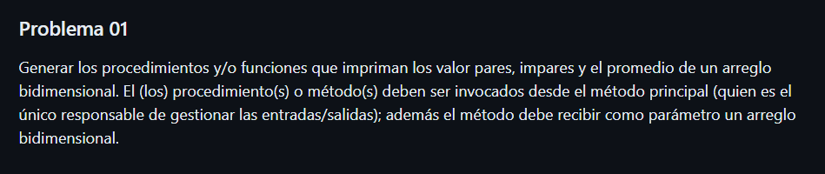

Análisis:

A los números pares se los coloca en una matriz en un proceso

Calculo mediante un procedimiento los promedios de tanto los números pares como impares

A través de un procedimiento (para que presente la matriz entera y no su ultimo valor) debo de hacer que el Algoritmo principal reciba como parámetro a cada matriz. No coloco una función porque al momento de retornar el valor se presenta solo el ultimo índice de la matriz y no toda la matriz como tal.

Pseudocódigo:

1. Algoritmo Matriz01

Definir tamano, tamano2 Como Entero

Escribir "Ingrese el tamaño para ambas matrices"

Leer tamano

Leer tamano2

Dimension matrizNumerosPares[tamano,tamano2]

Dimension matrizNumerosImpares[tamano,tamano2]

Dimension promedios[tamano,tamano2]

generarPares(matrizNumerosPares, tamano, tamano2)

generarImpares(matrizNumerosImpares, tamano, tamano2)

Escribir "La matriz de pares es:"

presentarMatrices(matrizNumerosPares,tamano, tamano2 )

Escribir "La matriz de impares es:"

presentarMatrices(matrizNumerosImpares,tamano,tamano2 )

calcularPromedios(matrizNumerosPares, matrizNumerosImpares, promedios, tamano, tamano2)

Escribir "Los promedios de ambas matrices son:"

presentarMatrices(promedios,tamano ,tamano2)

1. FinAlgoritmo
2. SubProceso generarPares(matrizNumerosPares, tam , tamano2)
3. Para i<-0 Hasta tam-1 Hacer

Para j<-0 Hasta tamano2-1 Hacer

* + 1. matrizNumerosPares[i,j] <- (i \* tamano2 + j) \* 2

FinPara

1. FinPara
2. FinSubProceso
3. SubProceso generarImpares(matrizNumerosImpares, tam, tamano2)
4. Para i<-0 Hasta tam-1 Hacer

Para j<-0 Hasta tamano2-1 Hacer

matrizNumerosImpares[i,j] <- (i \* tamano2 + j) \* 2 + 1

FinPara

1. FinPara
2. FinSubProceso
3. SubProceso calcularPromedios(matrizNumerosPares , matrizNumerosImpares, promedios, tam, tamano2 )
4. Para i<-0 Hasta tam-1 Hacer

Para j<-0 Hasta tamano2-1 Hacer

* + 1. promedios[i,j] <- (matrizNumerosPares[i,j]+matrizNumerosImpares[i,j])/2

FinPara

1. FinPara
2. FinSubproceso
3. Funcion presentarMatrices(matrizNumerosPares, tam, tamano2 )
4. Definir cad Como Cadena
5. Para i<-0 Hasta tam-1 Hacer

Para j<-0 Hasta tamano2-1 Hacer

* + 1. Escribir matrizNumerosPares[i,j]

FinPara

Escribir ""

1. FinPara
2. FinFuncion

Corrida de escritorio en PseInt:

